Федеральное государственное образовательное бюджетное учреждение

высшего профессионального образования

«Нижегородский Государственный Университет им.

Н.И.Лобачевского» (ННГУ)

Институт Информационных Технологий Математики и Механики

Отчёт по лабораторной работы

Работа с массивами случайно сгенерированных чисел

Выполнил:

студент группы 3821Б1ПМ3

Сучков В.Н.

Проверил:

заведующий лабораторией суперкомпьютерных технологий и высокопроизводительных вычислений

Лебедев И.Г

Нижний Новгород

2021г.

Содержание

Введение 2

Постановка задачи 3

Руководство пользователя 4

Руководство программиста 5

Описание структуры кода программы 5

Описание структуры данных 7

Описание алгоритмов 7

Эксперименты 10

Заключение 13

Список литературы 14

Приложение 1 15

# Введение

Программирование — это интересный, полезный и увлекательный процесс, благодаря которому создаются программы – набор инструкций, которые приводятся в исполнение компьютерами.

Одной из ключевых задач компьютера является работа с данными. В том числе и со случайно генерируемыми наборами данных, о которых пойдет речь в настоящей работе.

Случайные числа — это одна из основных составляющих любого языка программирования, на них строятся многие алгоритмы. Они имеют применение в физике, например, в исследованиях электронного шума, в инженерном деле и исследовании операций. Многие методы статистического анализа требуют использования случайных чисел.

В ходе выполнения лабораторный работы на языке программирования «С» будет написана программа, работающая со случайными числами.

# Постановка задачи

Программа генерирует множество случайных чисел размера n в диапазоне (min, max), где n, min, max вводятся с клавиатуры. После чего подсчитывает, выводит сумму, которая получается следующим образом: все числа, номера которых совпадают с дробной частью одного из исходных чисел - вычитаются, все остальные прибавляются.

# Руководство пользователя

После запуска программа выводит сообщение «Set N, min, max» означающим, что от пользователя для дальнейшей работы требуется ввести: число элементов массива случайных чисел N, нижнюю границу генерации чисел min и верхнюю max, в одну строку через пробелы, как указано в сообщении от программы (см. рис. 1).

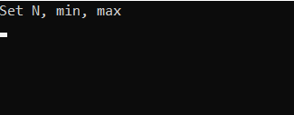

Рисунок 1. Терминал после запуска

Например, введем N = 10, min = 0, max = 99(см. рис. 2)

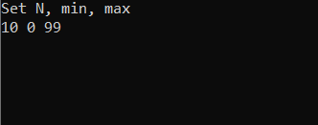

Рисунок 2. Ввод данных от пользователя

После нажатия Enter, программа выведет результат суммирования сгенерированных чисел, произведенного по правилам технического задания. На этом программа завершается (см. рис. 3).

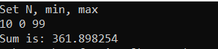

Рисунок 3. Результат работы программы

# Руководство программиста

## Описание структуры кода программы

1. Подключение библиотек, с которыми предстоит работать.

|  |
| --- |
| #include <stdio.h>  #include <stdlib.h> |

1. Объявление функции, принимающей на вход число с плавающей запятой и возвращающей первые три знака дробной части в виде целого числа.

|  |
| --- |
| int Fract(float a) //выделение первых 3-х знаков дробной части  {  int b = 0;  b = (int)((a - (int)a)*1000);  while ((b % 10 == 0) && (b != 0)) {  b = b / 10;  }  if (b >= 0)  return b;  if (b < 0)  return -b;  } |

1. Объявление функции main(), получение данных от пользователя, а также проверка полученных данных на корректность.

|  |
| --- |
| int main()  {  long int N = 0;  float max, min, sum = 0.0;  printf("Set N, min, max\n");  scanf_s("%d %f %f", &N, &min, &max);  //проверка входных данных на корректность  if (N <= 0)  {  printf("Error: invalid input (N must be more than 0)\n");  return 0;  }  else if ((max - min) <= 0)  {  printf("Error: invalid input (min cannot be equal or more than max)\n");  return 0;  } |

1. Создание динамического массива размера N типа float arrNum и заполнение его случайно сгенерированными в заданном пользователем диапазоне. А также создание динамического массива размера N и типа float arrSum для чисел, которые будут суммироваться в конце программы и массива arrFr, который будет заполнен дробными частями случайных чисел.

|  |
| --- |
| float* arrNum = (float*)malloc(sizeof(float) * N);  float* arrSum = (float*)malloc(sizeof(float) * N);  int* arrFr = (int*)malloc(sizeof(int) * N);  for (int i = 0; i < N; i++)  {  arrNum[i] = rand();  arrNum[i] = (arrNum[i] / RAND_MAX )*(max - min) + min;  arrSum[i] = arrNum[i];  arrFr[i] = Fract(arrNum[i]);  } |

1. В случае, если номер какого-либо числа совпадет с дробной частью одного из чисел, то число с таким номером должно вычитаться из итоговой суммы, для этого в первом цикле заменяем такие числа на 0, а в следующим добавляем их с противоположным знаком.

|  |
| --- |
| for (int j = 0; j < N; j++)  {  if (arrFr[j] < N)  {  arrSum[arrFr[j]] = 0;  }  }  for (int j = 0; j < N; j++)  {  if (arrFr[j] < N)  {  arrSum[arrFr[j]] += -arrNum[arrFr[j]];  }  } |

1. Сложение всех элементов arrSum для получения требуемой техническим заданием суммы, вывод результата в терминал, очистка памяти и завершение программы.

|  |
| --- |
| for (int k = 0; k < N; k++)  {  sum = sum + arrSum[k];  }  //вывод суммы и очистка памяти  printf("Sum is: %f", sum);  free(arrNum);  free(arrSum);  free(arrFr);  return 0; |

## Описание структуры данных

* В программе используются переменные счетчики типа unsigned long int(i, j, k), количество генерируемых чисел N типа long int, а также функция Fract(), возвращающая число типа int.
* Переменные min, max и sum относятся к типу данных float
* Случайные числа, создаваемые в ходе работы программы, записываются в массивы типа float arrNum и arrSum, а дробные части этих чисел записываються в целочисленный массив arrFr.
* А также для функционирования программы требуются библиотеки: stdio.h и stdlib.h.

## Описание алгоритмов

В данной программе реализовано несколько ключевых алгоритмов:

* Выделение дробной части с фиксированной точностью и представление её как целого числа, реализованный как функция Fract(), принимающая на вход число типа float, и возвращающая дробную часть с точностью три знака после запятой. Для из исходного числа вычитается его целая часть, полученное число умножается на 10 в степени три(количество знаков после запятой), приведение нового числа к типа int и присвоение переменной b значение полученного числа. Затем, чтобы избежать неправильной интерпретации дробной части, делим переменную b на 10, пока это возможно, чтобы убрать лишние нули справа, которые могут получится при умножении на 1000 в предыдущей части алгоритма. Так же, во избежание бесконечного цикла проверяем равно ли b нулю. В конце алгоритма возвращаем значение переменной b если оно неотрицательно и значение переменной -b если оно было отрицательно.

|  |
| --- |
| int Fract(float a) //выделение первых 3-х знаков дробной части  {  int b = 0;  b = (int)((a - (int)a)*1000);  while ((b % 10 == 0) && (b != 0)) {  b = b / 10;  }  if (b >= 0)  return b;  if (b < 0)  return -b;  } |

* Алгоритм заполнения массива случайными числами представлен следующей блок-схемой:

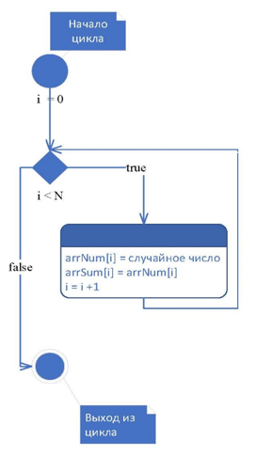

Рисунок 4. Блок-схема заполнения массива случайными числами

* Алгоритм суммирования. На начальном этапе массив arrSum совпадает с массивом arrNum. В первом цикле все элементы, номера которых совпадут с дробной частью какого-либо числа из arrNum заменяться на 0. В следующем цикле из всех нулевых элементов вычитается соответствующие значение элемента массива arrNum.

Таким образом в итоге массив arrSum содержит: элементы массива arrNum на соответствующих местах, если их номер в массиве arrNum не совпал ни с одной дробной частью какого либо из исходных чисел и противоположные по знаку и умноженные на количество раз, когда их номер совпадает с дробной частью какого либо из исходных чисел элементов массива arrNum. Затем все элементы массива arrSum складываются и полученная сумма выводиться на экран пользователя.

|  |
| --- |
| for (int j = 0; j < N; j++)  {  if (arrFr[j] < N)  {  arrSum[arrFr[j]] = 0;  }  }  for (int j = 0; j < N; j++)  {  if (arrFr[j] < N)  {  arrSum[arrFr[j]] += -arrNum[arrFr[j]];  }  }  for (int k = 0; k < N; k++)  {  sum = sum + arrSum[k];  }  printf("Sum is: %f", sum); |

# Эксперименты

Написанную программу протестируем на различных входных данных, чтобы убедится в её работоспособности в различных условиях.

1. В случае ввода некорректных данных, таких как отрицательное количество элементов или неверный ввод границ диапазона (см. рис. 4-5).

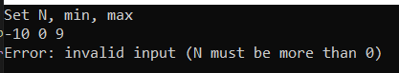

Рисунок 4. Ввод неверного значение N

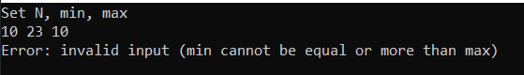

Рисунок 5. Ввод некорректных границ диапазона

1. Работа программы в случае ввода корректных данных (см. рис. 5).

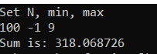

Рисунок 5. Результат работы программы при корректных входных данных

1. На рисунке 6 представлен более развернутый вариант работы программы, при котором в терминале выводятся сгенерированные числа. На этом примере мы можем наглядно убедится в том, что при выполнении программы был сгенерирован набор случайных чисел, а затем была подсчитана их сумма, в соответствии с правилами поставленными в задаче.

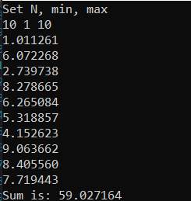

Рисунок 6. Развернутый вариант работы

1. Теперь попробуем подать на вход различные корректные значения (см. рис. 7-9).

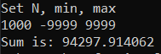

Рисунок 7. Работа программы с отрицательными числами

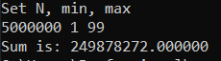

Рисунок 8. Работа программы при больших N



Рисунок 9. Работа программы при больших входных данных

При тестировании программы с различными входными данными в среде разработки Visual Studio никаких ошибок или предупреждений встречено не было. В среднем программа даже для больших входных данных выполнялась за небольшое время, не превышающее четырех секунд для крайне больших значений N.

# Заключение

В ходе лабораторной работы мною была написана программа на языке «С», которая генерирует множество случайных чисел размера n в диапазоне (min, max), где n, min, max вводятся с клавиатуры. После чего подсчитывает, выводит сумму, которая получается следующим образом: все числа, номера которых совпадают с дробной частью одного из исходных чисел - вычитаются, все остальные прибавляются.

Выполнение данной лабораторной работы позволило мне лучше изучить принципы работы с динамическими массивами, изучить различные алгоритмы позволяющие работать с данными, содержащимися в массивах, принципы работы со случайными числами, принципы работы с вводимыми пользователем данными их реализации внутри программы, их интерпретацию и проверку на корректность.

Выполнение подобных работ позволяет значительно улучшить свои навыки программирования, а также улучшить понимание работы с компьютером и средой разработки, в тоже время позволяет закрепить получаемые знания в области программирования и отработать их применения на практике.

Список литературы

1. C/C++. Программирование на языке высокого уровня / Т. А. Павловская. — СПб.: Питер, 2003. —461 с: ил.
2. Сборник задач по программированию/Д.М. Златопольский — 3-е изд., перераб. и доп. — СПб.: БХВ-Петербург, 2011. — 304 с.

# Приложение 1

|  |
| --- |
| #include <stdio.h>  #include <stdlib.h>  int Fract(float a) //выделение первых 3-х знаков дробной части  {  int b = 0;  b = (int)((a - (int)a)*1000);  while ((b % 10 == 0) && (b != 0)) {  b = b / 10;  }  if (b >= 0)  return b;  if (b < 0)  return -b;  }  int main()  {  long int N = 0;  float max, min, sum = 0.0;  printf("Set N, min, max\n");  scanf_s("%d %f %f", &N, &min, &max);  //проверка входных данных на корректность  if (N <= 0)  {  printf("Error: invalid input (N must be more than 0)\n");  return 0;  }  else if ((max - min) <= 0)  {  printf("Error: invalid input (min cannot be equal or more than max)\n");  return 0;  }  //создание массива случайных чисел в заданном диапозоне  float* arrNum = (float*)malloc(sizeof(float) * N);  float* arrSum = (float*)malloc(sizeof(float) * N);  int* arrFr = (int*)malloc(sizeof(int) * N);  for (long i = 0; i < N; i++)  {  arrNum[i] = (float)rand();  arrNum[i] = (arrNum[i] / RAND_MAX )*(max - min) + min;  arrSum[i] = arrNum[i];  arrFr[i] = Fract(arrNum[i]);  printf("%f\n", arrNum[i]);  }  //суммирование по тз  for (long j = 0; j < N; j++)  {  if (arrFr[j] < N)  {  arrSum[arrFr[j]] = 0;  }  }  for (long j = 0; j < N; j++)  {  if (arrFr[j] < N)  {  arrSum[arrFr[j]] += -arrNum[arrFr[j]];  }  }  for (long k = 0; k < N; k++)  {  sum = sum + arrSum[k];  }  //вывод суммы и очистка памяти  printf("Sum is: %f", sum);  free(arrNum);  free(arrSum);  free(arrFr);  return 0;  } |